Ministère de l’enseignement supérieur et de la recherche scientifique
Université Mohamed Seddik Ben Yahia - Jijel Faculté des Sciences et de la Technologie


Département de génie civil et hydraulique

Master1 Structures (S1)

le support cours du module

Béton Arme 1

2020-2021

SOMMAIRE
LE CHAPITRE 01: 8
Généralité sur la structure du bâtiment 8
- Définition des éléments de structure 9
- Les différents types des planchers 9
- Les charges 9
  - Les charges verticales 9
    - Les charges permanentes G 9
    - Les charges d'exploitation Q 10
  - Les charges horizontales 10
  - La disposition des charges 10
LE CHAPITRE 02 : 12
Calcule des poutres et des dalles 12
- Les poutres 13
  - Définition 13
  - Le coffrage 13
  - Méthode de calcule 13
    - La méthode des trois moments 13
    - La méthode forfaitaire 18
    - La méthode de Caquot 21
2 . Les dalles 24
  - Définition 24
  - Dalle pleine 24
  - Coffrage 24
    - Calcule des moments 24
  - Dalle en corps creux 26
    - Définition et coffrage 26
    - Calcule des moments 27
- Transmission des charges des dalles aux poutres 29
references 31

CHAPITRE 01:

GENERALITÉ SUR LA STRUCTURE DU BATIMENT

Généralité sur la structure du batiment

  - Définition des éléments de structure
La structure comprend essentiellement :

    - la fondation : on distingue le système superficiel ( semelle isolées , filantes ou un
    - radier général et le système profond (puits , pieux ) .
    - l'ossature : on distingue les éléments porteurs ( poteaux , poutre ou voile ) et
les éléments secondaires ( escalier , acrotère , planchers ... ).
  - Les différents types du planchers
Les planchers rencontrés dans les bâtiments de destination diverse ou dans les construc- tions industrielles se classent en quatre grandes catégories :
    - planchers avec dalle, poutres secondaires (poutrelles) et poutres principales .

    - planchers à poutrelles parallèles rapprochées ;

    - planchers à ‘hourdis creux’ (ou à ‘corps creux’)

    - planchers champignons et planchers-dalles.

Un plancher d’habitation ou d’usine est une aire généralement plane ,destinée à limiter les étages et à supporter les revêtements de sols , dont les eux fonctions principales sont :
    - une résistance mécanique : il doit supporter son poids propre et les surcharges .

    - une fonction d’isolation acoustique et thermique qui peut être assurée
complémentairement par un faux plafond ou un revêtement de sol approprié.
Les planchers peuvent être préfabriqués ou coulés en place.

La méthode de calcule des planchers est la méthode des éléments finis .

  - Les charges
  - Les charges verticales
    - Les charges permanentes G
Les actions permanentes comprennent :

      - le poids propre des éléments porteurs .

Generalité sur la structure du batiment

      - le poids propre des éléments non porteurs tels que : cloisons, revêtements du
sol.

      - les pressions éventuelles exercées sur l'ouvrage par l'eau ou les remblais de terre.

Ces charges ont une intensité constante ou peu variable dans le temps.

    - Les charges d'exploitation Q
Les actions variables ou charges d͛ exploitation comprennent :

      - les charges des personnes .

      - les charges du mobilier et du matériel .

      - les charges des matières de dépôt .

Les valeurs des charges permanentes et d'exploitation sont montrées dans le DTR BC 2.2
(le document technique réglementaire charges permanentes et charges d'exploitation ) .

  - Les charges horizontales
Les charges horizontales comprenant les charges climatiques comme le vent et la charge sismique .
Pour le calcule des dalles on considère seulement les charges verticales parce que on considère que les planchers supporte seulement les charges verticales et agit comme un diaphragme, sachant que le diaphragme transmette les forces horizontale au système de contreventement .

  - La disposition des charges
Le terme ‘dispositions des charges’ fait référence aux dispositions des charges
d’exploitation qui génèrent les efforts internes les plus importants dans un élément ou dans une structure.

Les chargements unitaires dans une poutre sont :
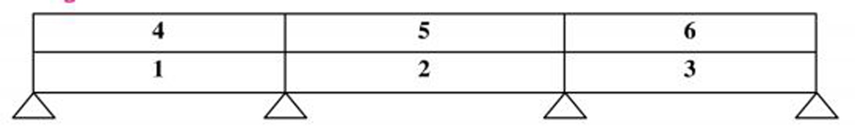

Generalité sur la structure du batiment

Les cas possibles de chargement sur la poutre continue sont :
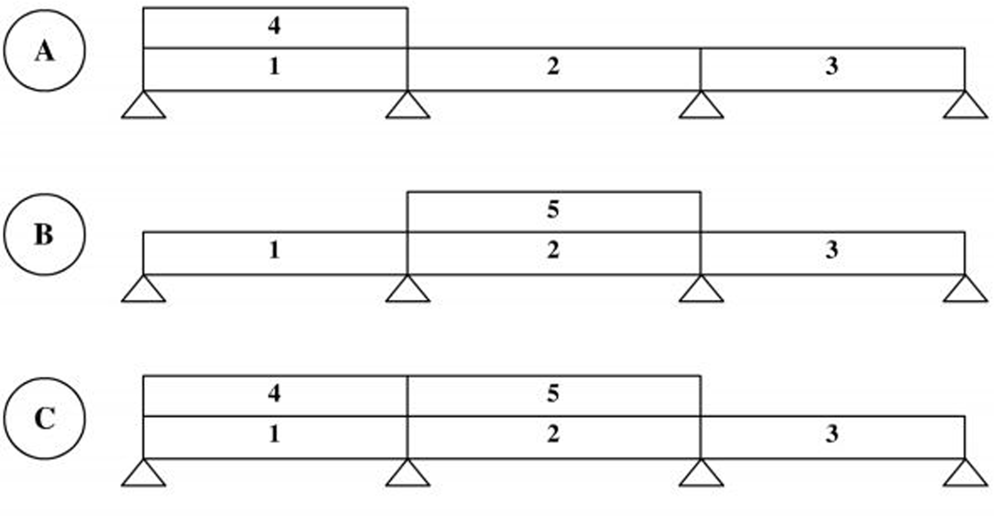
Apres le calcule du moment fléchissant de chaque cas des charges en trace le diagramme du moment enveloppe .
Les courbes enveloppes correspondant aux différents cas de chargements envisagés peuvent être tracées en supposant que le moment sur appui d'un chargement unitaire est proportionnel au moment isostatique du même chargement .

LE CHAPITRE 02 : PLANCHERS

CALCULE DES POUTRES ET DES DALLES

CALCULE DES POUTRES ET DES DALLES

- Les poutres

  - Définition
Une poutre est un solide à ligne moyenne droite à section rectangulaire en T ou en I , dont
la portée est prise entre nus des appuis .

  - Le coffrage
selon BAEL 91 :

Lmax/15 < h < Lmax avec :

- Lmax : est la portée maximal de la poutre , selon le plan de portique.

- h : hauteur de la poutre .

- b : largeur de la poutre .

la vérification d'apres RPA99-2003 :

b > 20 cm h > 30 cm h/b < 4 cm .

  - Méthode de calcule
    - La méthode des trois moments
- La méthode voir RDM
La formule appliquée dans cette méthode pour calculer les moments sur appuis est : biMi-1+(ci+ai+1)Mi+bi+1Mi+1=wi+1-wi’
avec

      - Mi est le moment dans l’appui ‘i’

      - a, b et c sont les constantes mécaniques de la poutre , pour EI=constante on a : a=c=2b=l/(3EI)
      - wi est la rotation de l’appui gauche du travée ‘i’ .

le moment en travée est donné par la relation suivante :

M(x)= µ(x)+Mg(1-x/l)+Mdx/l

avec µ(x) est le moment dans la poutre isostatique associée .

CALCULE DES POUTRES ET DES DALLES

l’effort tranchant est donné par la relation suivante:

T(x)= dµ(x)/dx+Md-Mg/l

pour une poutre simplement appuyée sous une charge uniformement repartine :

µ(x)=ql/2 .x -qx2/2 avec : dµ(x)/dx= ql/2 -qx

- Application numérique de la méthode
Les calcules se fait seulement à l’ état limite ultime ELU , sous les charges suivantes :

G=2 KN/m2 et Q=5 KN/m2 , on multiple par 5 m :

G=10 KN/m et Q=25 KN/m .

à ELU : qu=1.35G+1.5Q=1.35x10+1.5x25=51 KN/m

les través sont de longueur suivante :

travé A-B : l1=6m ,travé B-C : l2=5m ,travé C-D : l3=5.5m .
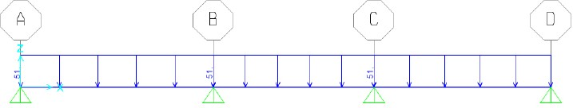

la poutre est (02) deux fois hyperstatique (nombre des appuis intermédiaires ) ,
alors on applique la formule deux fois :
      - i=1 : b1M0+(c1+a2)M1+b2M2=w2-w1’

      - i=2 :b2M1+(c2+a3)M2+b3M3=w3-w2’

le moment dans les appuis simple de rive sont nulles : M0=M3=0 KN.m

les caractéristiques mécaniques des travées A-B , B-C et C-D sont successivement :

      - a1=c1=2b1=l1/(3EI)=6/(3EI)=2/(EI)

      - a2=c2=2b2=l2/(3EI)=5/(3EI)=1.666/ (EI)

      - a3=c3=2b3=l3/(3EI)=5.5/(3EI)=1.833/(EI).

CALCULE DES POUTRES ET DES DALLES

les rotation des appuis sous un chargement uniformément repartie sont calculées par la théorie des lignes élastiques : EI.y’’=M(x) ,pour une travée (poutre simplement appuyée) : M(x)=(ql/2).x-qx2/2 .
      - par intégration : w=y’=ql3/(12EI)+c/(EI)

      - par intégration pour la deuxième fois : f=y=1/(EI) (qlx3/12-qx4/24+cx+d)

      - les condition limites sont : à x=0 : y(0)=0 alors d=0

      - à x=l : y(l)=0 alors : c=-ql3/24 alors w’ =-w = ql 3/(24EI)
i i i
      - w’ =-w = ql 3/(24EI)= 51x63/(24EI)=459/(EI)
1 1 1

      - w’ =-w = ql 3/(24EI)= 51x53/(24EI)=265.625/(EI)
2 2 2

      - w’ =-w = ql 3/(24EI)= 51x5.53/(24EI)=353.546/(EI)
3 3 3

on remplace dans le système des équations on obtient :

      - (c1+a2)M1+b2M2=w2-w1’ = 3.666 M1+0.833 M2=(265.625+459)/(EI)=724.625

      - b2M1+(c2+a3)M2=w3-w2’= 0.833 M1+3.499 M2=(265.625+353.546)/(EI)=619.171 alors : 3.666 M1+0.833 M2=724.625/(EI)
0.833 M1+3.499 M2=619.171/(EI)

on résoudre le système on trouve le moment sur appui:
M1=-166.457 KN.m M2=-137.329 KN.m

le moment en travée est

      - travée A-B : M (x)= ql /2 .x -qx2/2+M x/l =153x -25.5x2-27.742x
t1 1 1 1

=-25.5x2+125.258x (0<x<6m )

x=2.45 m M=153.818 KN.m

CALCULE DES POUTRES ET DES DALLES

      - travée B-C : M (x)= ql /2 .x -qx2/2+M (1-x/l )+M x/l
t2 2 1 2 2 2

=127.5x -25.5x2-166.457(1-x/5)-27.465x

= -25.5x2+133.326x-166.457 (0<x<5m)

x=2.61 m M=7.815 KN.m

      - travée C-D : M (x)= ql /2 .x -qx2/2-M (1-x/l )=140.25x-25.5x2-137.329(1-x/5.5)
t3 3 2 3

= -25.5x2+165.218x-137.329 (0<x<5.5m)

x=3.23 m M=130.286 KN.m

l’effort tranchant en travée est

      - travée A-B : Tt1(x)= ql1/2 -qx+M1/l1=153-51x-27.742 =-51x+125.258 (0<x<6m)

T=0 alors x=2.45 m

      - travée B-C : T2(x)= ql2/2 -qx+(M2-M1)/l2 =127.5-51x+5.825=-51x+133.325
(0<x<5m)

T=0 alors x=2.61 m

      - travée C-D : Tt3(x)= ql3/2 -qx-M2/l3=140.25-51x+24.968=-51x+165.218
(0<x<5.5m)

T=0 alors x=3.23 m

l’effort tranchant sur appui est

      - travée A-B (x=0) : T1=180.742 KN (x=6m): T1’=-125.258 KN

      - travée B-C (x=0): T2=121.675 KN (x=5m): T2’=-133.325 KN

      - travée B-C (x=0): T3= 115.282 KN (x=5.5m): T3’=-165.218 KN

les diagrammes des efforts internes sous le chargement q à ELU sont :

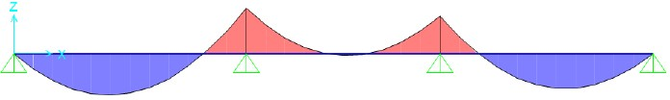
116.457 KN.m
137.329 KN.m
7.815 KN.m
153.818 KN.m
130.286 KN.m
figure : diagramme de moment flechissant à ELU par la methode des trois moments
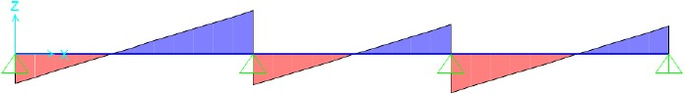KN
180.742 KN
121.675 KN
115.282

-125.258 KN
-133.325 KN
-165.218 KN

figure: diagramme d’effort tranchant à ELU par la méthode des trois moments

CALCULE DES POUTRES ET DES DALLES

Le calcul montre que la méthode des trois moments donne des moments trop forts sur
appuis et trop faible en travée .
Deux méthodes simplifiées sont proposées pour éviter cet inconvénient :

      - la méthode forfaitaire .

      - la méthode de Caquot .

CALCULE DES POUTRES ET DES DALLES

    - La méthode forfaitaire
Il s’agit d’une méthode simplifiée de calcul applicable aux planchers à surcharges modérées, tels que les planchers des constructions courantes comme les bâtiments d’habitation, les bâtiments à usage de bureaux, d’enseignement, d’hôpitaux…..
les conditions d’utilisation de la méthode sont :

      - Q≤ max [2G ;5 KN/m2 ]

      - Toutes les travées ont le même moment d’inertie I=constant.

      - Le rapport de deux travées voisines est compris entre (0.8) et (1.25).

      - Fissuration est non préjudiciable .

si une des conditions n’est pas vérifiée on applique la méthode de Caquot ,
les éléments finis .
l’aplication de la methode :

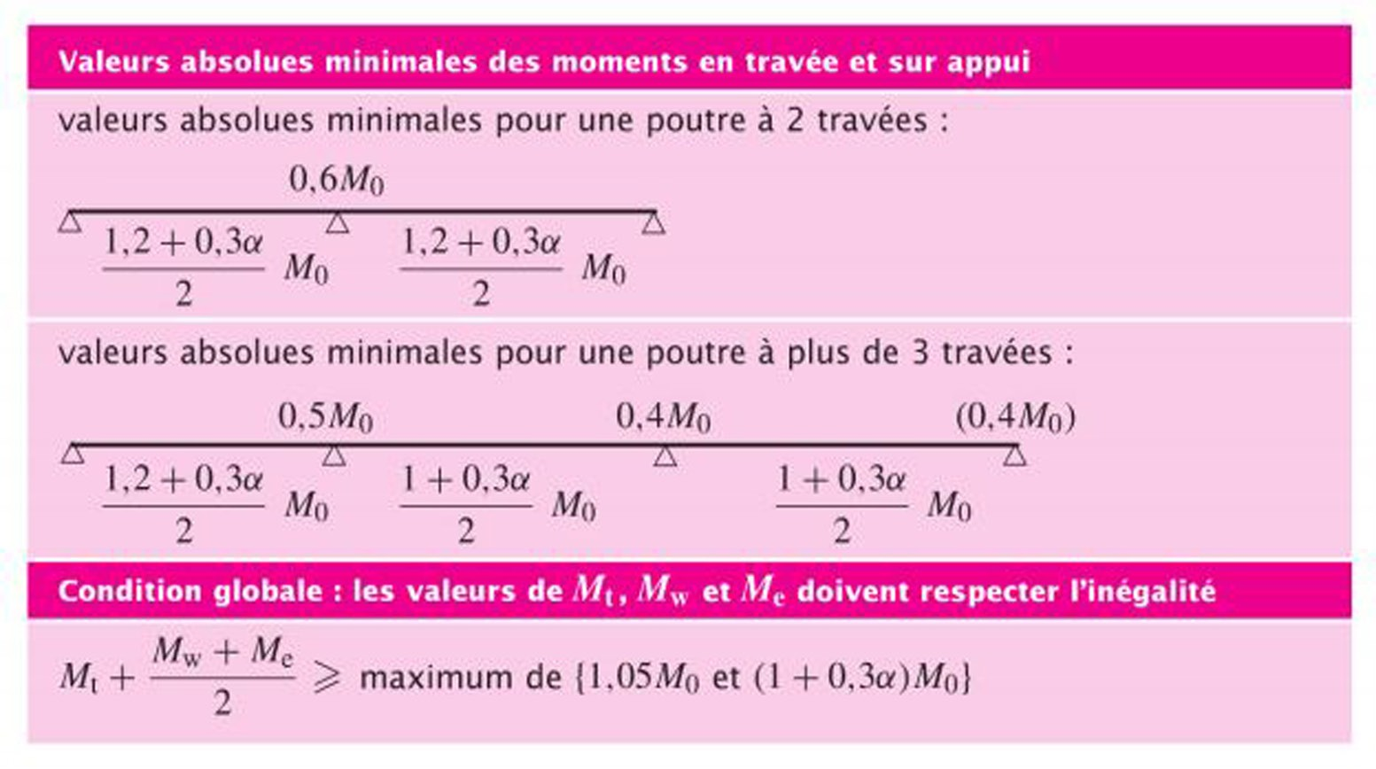
soit : α=Q/(Q+G) ,les valeures de moments sont choisies pour respecter les deux
conditions suivantes :

le moment en travée est donné par la même formule dans la méthode des trois moment :

M(x)= µ(x)+Mg(1-x/l)+Mdx/l

CALCULE DES POUTRES ET DES DALLES

l’ efforts tranchant d’une travée est donnée par les formules suivantes :

      - à gauche de la travée : Tw=q.l/2+(Mw-Me)/l .

      - à droite de la travée : Te=-q.l/2+(Mw-Me)/l .
- L'application numérique de la méthode
On applique la méthode sur l'exemple dans l'application numérique de la méthode
des trois moment .
vérification des conditions de la méthode :

      - Q=5 KN/m2 alors : Q≤ max [2G ;5 KN/m2 ] , la condition est verifiée .

      - Toutes les travées ont le même moment d’inertie I=constant.

      - Le rapport de deux travées voisines est compris entre (0.8) et (1.25) : (6/5=1.2 et 5/5.5=0.909) , la condition est verifiée .
      - Fissuration est non préjudiciable . application de la méthode : α=Q/(Q+G)=5/(5+2)=5/7=0.714
M =ql 2/8=51x62/8=229.5 KN.m M =ql 2/8=51x52/8=159.375 KN.m
01 1
02 2
M =ql 2/8=51x5.52/8=192.843 KN.m
03 3

- appui de rive est un appui simple

le moment sur appui : M0=M3=0 KN.m ,

M1d=0.5M01=114.75 KN.m , M1g= M2d=0.5M02=79.668 KN.m M2g=0.5M03=96.421 KN.m
le moment maximum et l’effort tranchant en travée :

travé A-B : travé de rive : Mw1= M0 = 0 KN.m , Me1=M1d= 114.75 KN.m

Mt1 > max((1+0.3 α )xM01 , 1.05.M01) - ((Mw+Me)/2) =0.964 M01 Mt1 > (1.2+0.3 α)/2xM01 =0.707 M01
on adopte Mt1= 0.964 M01=221.238 ≈ 221.3 KN.m

T1g=ql1/2-M1d/l1=133.875 KN T1d=-ql1/2-M1d/l1=-172.25 KN

travé B-C : travé intermédiaire : Mw2= M1g=Me2= M2d=79.668 KN.m Mt2 > max((1+0.3 α )xM02 , 1.05.M02) - ((Mw+Me)/2) =0.714M02
Mt2 > (1+0.3 α)/2xM02 =0.607M02

on adopte Mt2= 0.714 M02=113.793≈113.8KN.m T2g=ql2/2=127.5 KN T2d=-ql2/2=-127.5 KN
travé C-D : travé de rive : Mw3= M2g = 96.421 KN.m , Me3= M3 = 0 KN.m Mt3 > max((1+0.3 α )xM03 , 1.05.M03) - ((Mw+Me)/2) =0.964 M03
Mt3 > (1.2+0.3 α)/2xM03 =0.707 M03

on adopte Mt3= 0.964 M03=185.9 KN.m

T3g=ql3/2-M2g/l3=122.718 KN T3d=-ql3/2-M2g/l3=-157.781 KN

les diagrammes des efforts internes sous le chargement q à ELU sont :

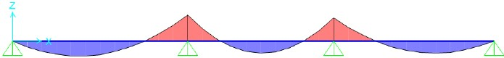
114.75 KN.m 79.668 KN.m 79.668 KN.m 96.421 KN.m

221.3KN.m
113.8 KN.m
185.9KN.m

figure diagramme de moment flechissant à ELU par la methode forfairaire

KN
172.25 KN
127.5 KN
157.781

-133.875 KN
-127.5 KN
-122.718 KN

figure diagramme d’effort tranchant à ELU par la methode forfairaire

CALCULE DES POUTRES ET DES DALLES

CALCULE DES POUTRES ET DES DALLES

    - La méthode de Caquot
Il s’agit d’une méthode simplifiée de calcul applicable aux planchers à surcharges
modérées ou non. elle apporte des corrections pour tenir en compte
      - la variation de moment d’inertie des sections transversales le long de la poutre

      - l’amortissement des effets de chargements des travées successives

Principe de la méthode :

      - Le calcul de ces moments ne tient compte que des charges des travées entourant
de l’appui considéré.
      - Pour corriger l’hypothèse de l’inertie constante sur toute travée (qui est en principe
variable à cause de la fissuration) on introduit des travées fictives (l’w ; l’e) avec :
l’ = l pour le travée de rive et
l’ = 0.8l pour le travée intermédiaire. Avec le moment d'inertie est constant sur le long de la poutre
la charge uniformément repartie qu : on applique la formule suivante pour calculer les
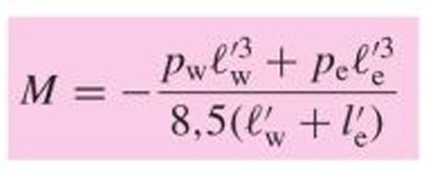
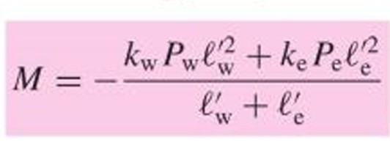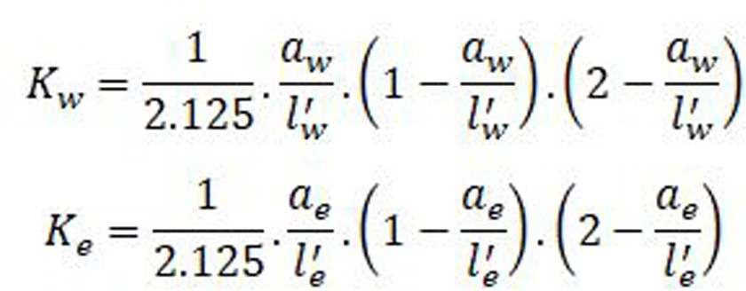moments , le moment sur appui :
la charge est concentrée : Pw sur la travée de gauche , respectivement Pe sur la travée de droite à la distance aw respectivement ae

      - le moment en travé est donné par la relation : Mt+(Mw+Me)/2 > 1.25 M0 , pour les deux
cas de chargement

CALCULE DES POUTRES ET DES DALLES

le moment d'inertie n' est pas constant sur le long de la poutre

Cas du charge centrée dans les deux sens : on applique la formule suivante pour calcu-
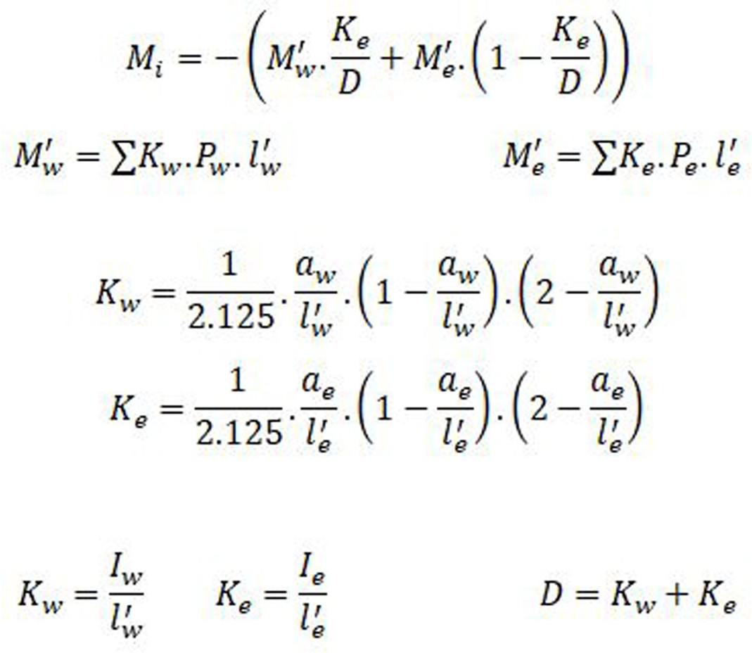
ler les moments , le moment sur appui :

- L'application numérique de la méthode
on applique la méthode sur l'exemple dans l'application numérique de la méthode des trois moment .
la longueur des travées fictives :

      - l1’=l1=6 m (appui de rive )

      - l2’=0.8l2=4 m (appui intermediaire)

      - l3’=l3=5.5 m (appui de rive )

le moment sur appui :

appui 1: M =(ql ’3+ql ’3)/(8.5x(l ’+l ’))=51x(63+53)/(8.5x(6+5))=186 KN.m
1 1 2 1 2

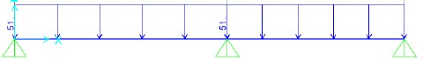
appui 2 : M2=(ql2’3+ql3’3)/(8.5x(l2’+l3’))=51x(53+5.53)/(8.5x(5+5.5))=166.5 KN.m

le moment en travé :

travé A-B : Mt1+M1/2 > 1.25 M01 alors : Mt1>193.875 on adopte : Mt1=193.9 KN.m travé B-C: Mt2+(M1+M2)/2 > 1.25 M02 alors : Mt2>22.968 on adopte : Mt2=22.97 KN.m travé C-D : Mt3+M2/2 > 1.25 M03 alors : Mt3>157.803 on adopte : Mt3=157.9 KN.m l’effort tranchant :
T1g=ql1/2-M1/l1=122 KN T1d=-ql1/2-M1/l1=-184 KN

T2g=ql2/2+(M1-M2)/l2=131.4 KN T2d=-ql2/2+(M1-M2)/l2=-123.6 KN

T3g=ql3/2-M2/l3=170.522 KN T3d=-ql3/2-M2/l3=-109.977 KN

les diagrammes des efforts internes sous le chargement q à ELU sont :
186 KN.m
166.5KN.m
22.97KN.m
193.9 KN.m
157.9KN.m
figure diagramme de moment flechissant à ELU par la methode de caquot

KN
184 KN
123.6 KN
109.977

-122 KN
-131.4 KN
-170.522 KN

figure diagramme d’effort tranchant à ELU par la methode de caquot

CALCULE DES POUTRES ET DES DALLES

CALCULE DES POUTRES ET DES DALLES

- Les dalles
  - Définition
Une dalle est un élément généralement rectangulaire , dont une dimension (epaisseur) est faible vis-à-vis des deux dimensions en plan .Dans un plancher , on appelle paneau de dalle , la partie de la dalle limitée par les poutres supports ou les poutrelles .
par convention Lx < Ly et α= Lx / Ly <= 1

- Lx:est la plus petite dimension du panneau .

- Ly:est la plus grande dimension du panneau .
    - Dalle pleine
    - Coffrage
h0 est l'épaisseur de la plaque .

Pour α < 0.40 :

      - h0≥lx/20 pour une panneau isolé

      - h0≥lx/25 pour une panneau continue

Pour α ≥ 0.40 :

      - h0≥lx/40 pour une panneau isolé

      - h0≥lx/40 pour une panneau continue
    - Calcule des moments
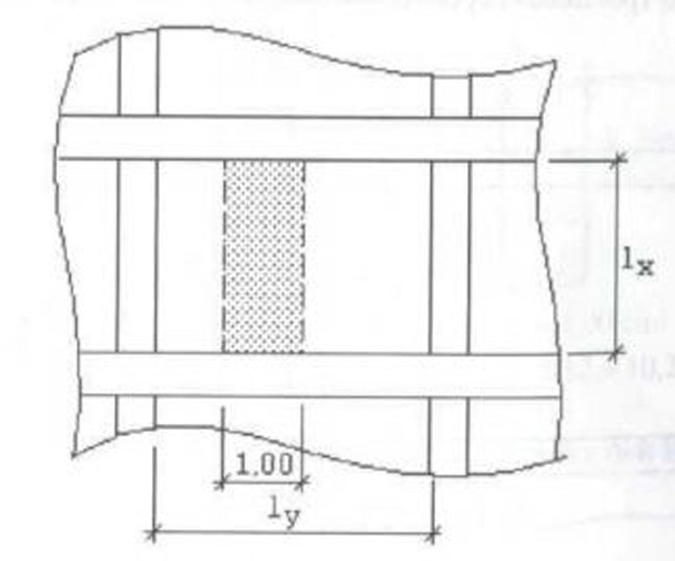
- Dalle articulée sue leur contour
Pour α < 0.40 :

M =Pl.x2 /8 la bande parallèle à L
0x x

M0y=0 la bande parallèle à Ly

Pour α ≥ 0.40 :

M0x=μx x Pl.x2 M0y=μy x M0x

CALCULE DES POUTRES ET DES DALLES

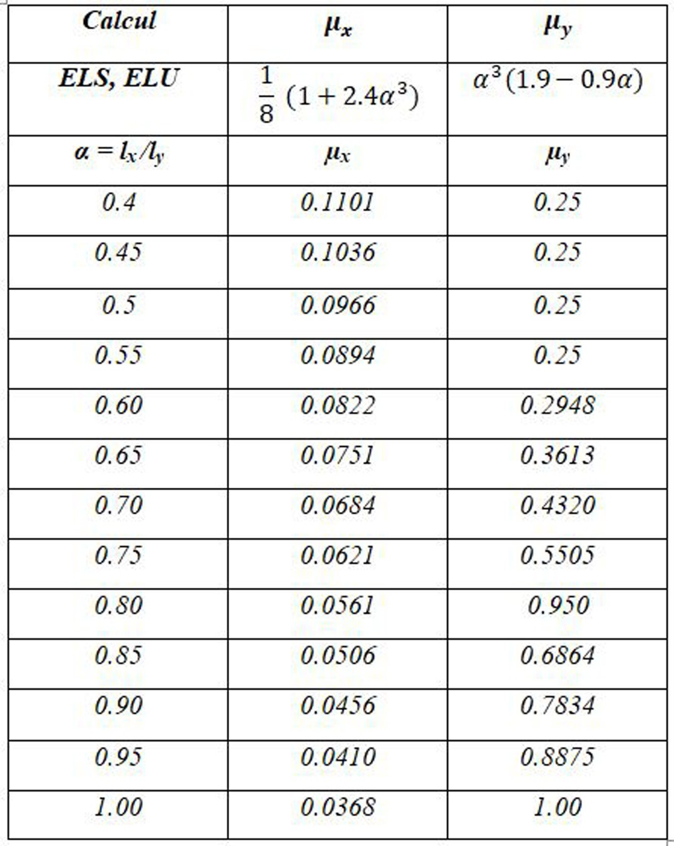

- Dalle rectangulaire encastrées
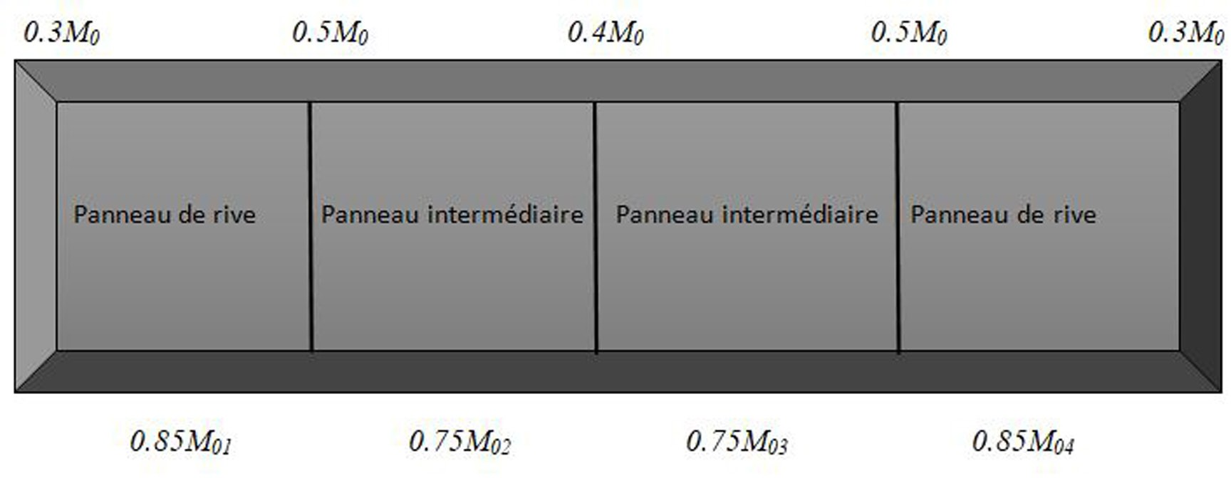
les moments des panneaux considérés encastrés sont donnés comme suites :

- Dalles appuyées supportant une charge concentrées sur un rectangle de a x b
V et U sont les fibres moyennes au milieu . la charge appliqué sur cette dalle (axb) est concentrée P .elle agit uniformément sur la surface UxV ,avec :
      - a et U sont parallèle à Lx

      - b et V sont parallèle à Ly.

CALCULE DES POUTRES ET DES DALLES

les moments engendrées par cette charge (M1 et M2 ) se calculent selon l'abaque de Pi-
geaud (BAEL) .

Mx=(M1+ μM2)P My=(M2+ μM1)P

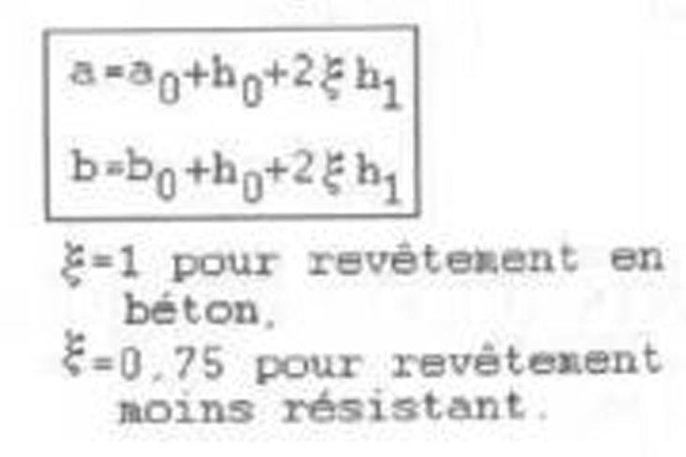
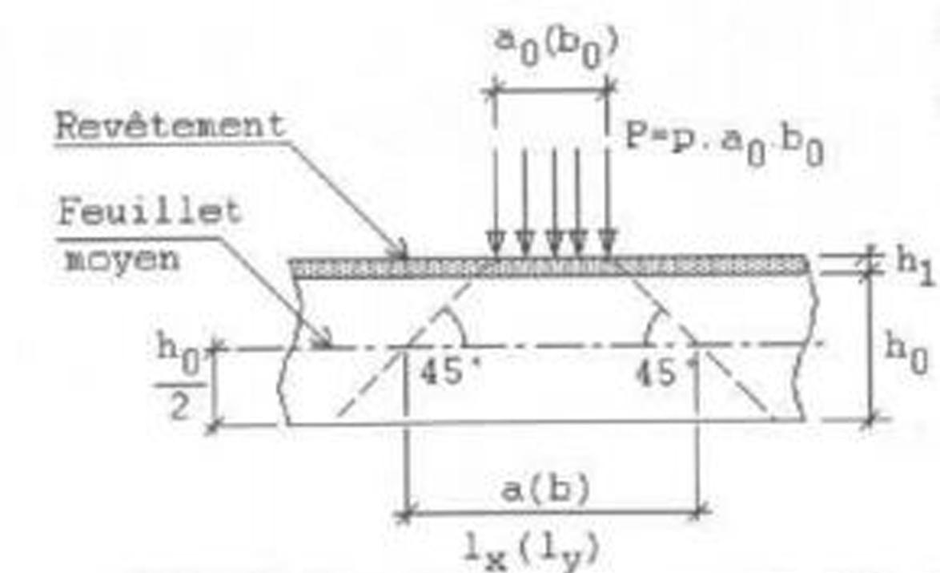
avec μ=0(ELU) et μ=0.2(ELS)
  - Dalle en corps creux
    - Definition et coffrage
Ce type plancher est généralement utilisé dans les bâtiments à usage d'habitation . les dimensions courantes de plancher corps creux sont :
      - la charge : pour la dalle 16+4: 265 Kg/m² 20+5 : 325 Kg/m²

      - l'entre axe des poutrelles est 65 cm

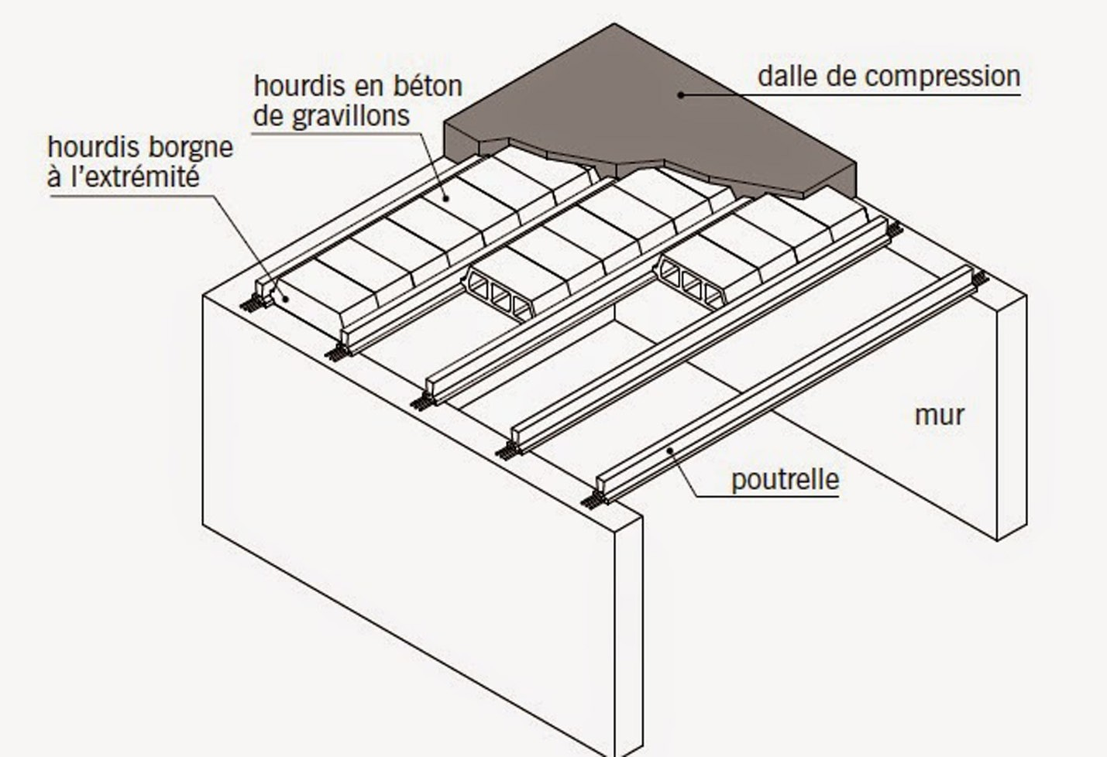
      - la largeur des poutrelles b0 est généralement 10 cm .

CALCULE DES POUTRES ET DES DALLES

    - Calcule des moments
- Calcule des poutrelles
L' étude des poutrelles s'effectue selon l'un des methodes suivantes :

      - Méthode de forfaitaire .

      - Méthode de Caquot .

la méthode de Caquot est applicable si les conditions de la méthode de forfaitaire n'est
pas vérifiées .

verification la fleche :

      - h/l > 1/22.5 lx

      - h/l > Mt/(15.M0)

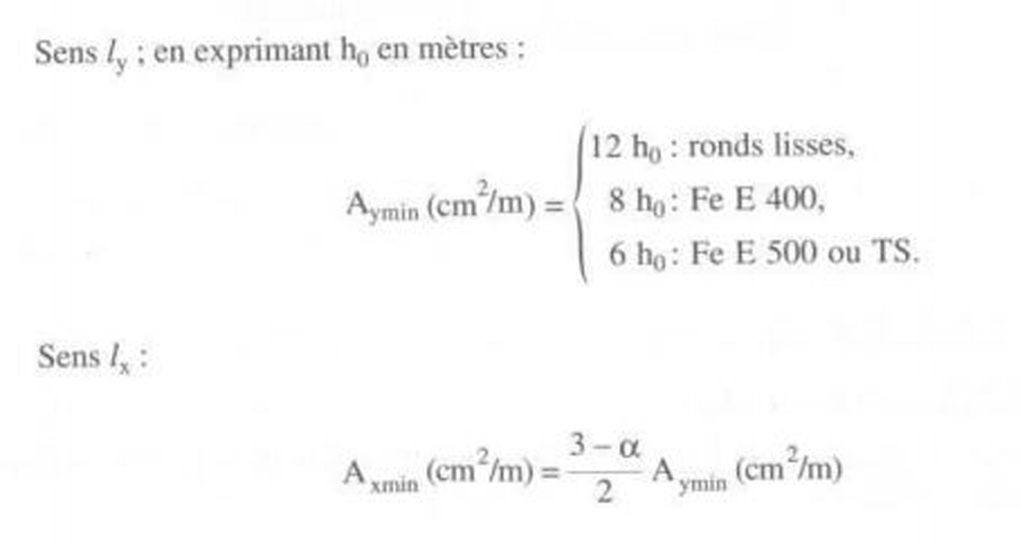
      - As/(bd) < 4.2/fe caclule des armatures la section minimale

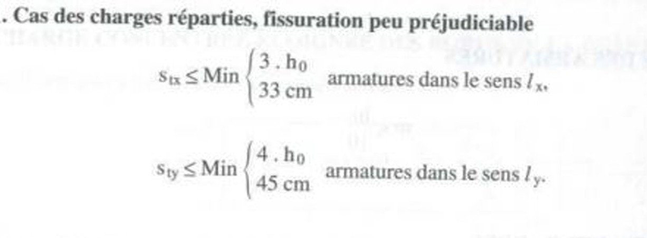
espacement maximaux

CALCULE DES POUTRES ET DES DALLES

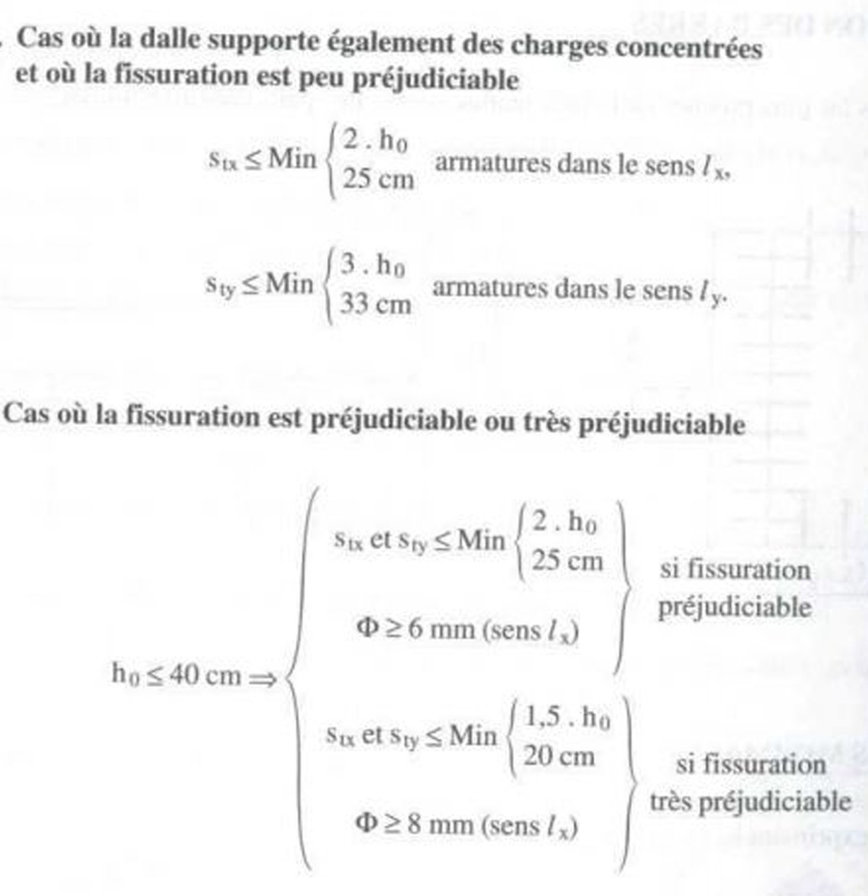

- La dalle de compression
L'épaisseur de la dalle de compression est 4 cm ,malgré elle est soumise à la compression on l'a ferrailler par un treillis soudé pour éviter la fissuration
Les dimensions des mailles sont normalisées "BAEL" comme suit :

      - 20 cm pour les armatures perpendiculaires aux nervures.

      - 33 cm pour les armatures parallèles aux nervures.

CALCULE DES POUTRES ET DES DALLES

- Transmission des charges des dalles aux poutres:
On définit les charges uniformément répartie équivalente sur les poutres .

      - Py : la charge qui produise le même effort tranchant sur appui .

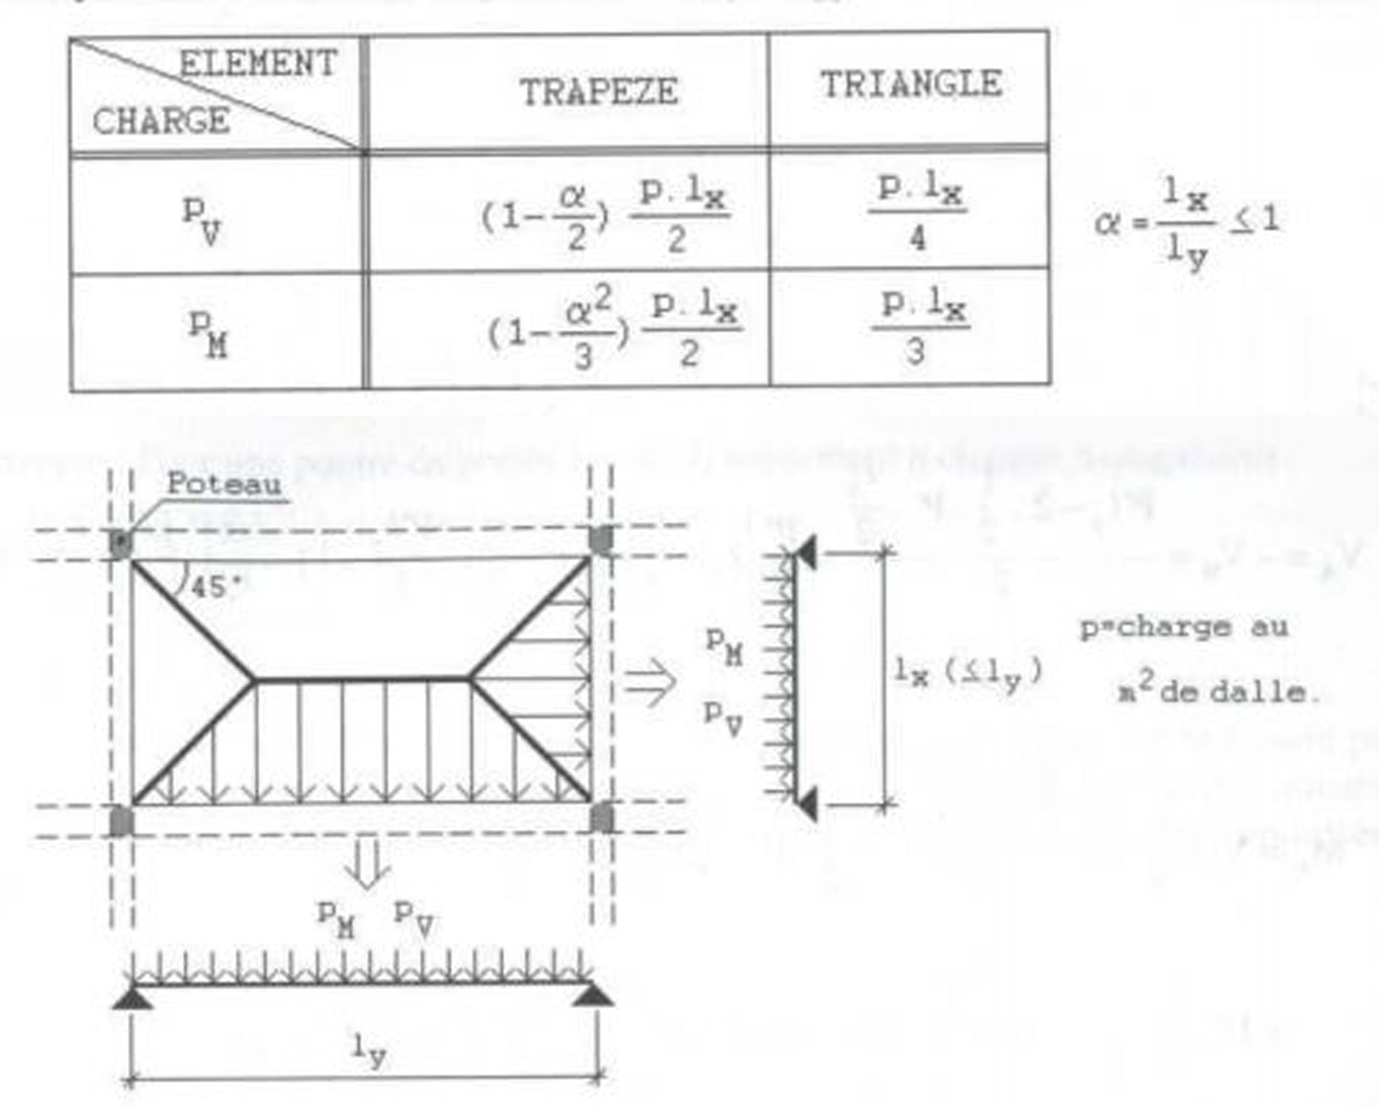
      - Pm : la charge qui produise le même moment de flexion à mini-portée .

CALCULE DES POUTRES ET DES DALLES

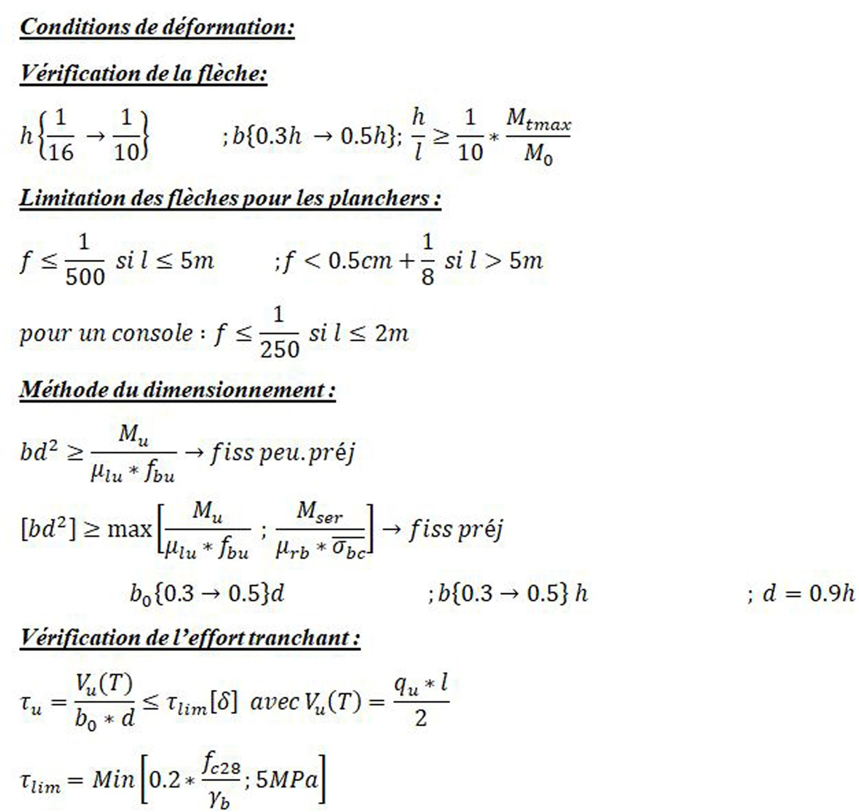

26

REFERENCES

      - Guerrin et R. C. Lavaur, « Traité de béton armé ; Ossatures d’immeubles et d’usines, planchers, escaliers, encorbellements, ouvrages divers du bâtiment, Tome 4 », Dunod, 1971.
      - Jean Pierre Mougin, « Béton armé, BAEL 91 modifié 99 et DTU associés », Eyrolles,
2000.

      - Règles BAEL 91, « Règles techniques de conception et de calcul des ouvrages et constructions en béton armé suivant la méthode des états limites », Eyrolles, mars 1992.
      - Georges Dreux, « Calcul pratique du béton armé. Règles BAEL 83 », 1983

      - Christian Albouy, « Eurocode 2: béton armé - éléments simples », CERPET – STI,
2007.

      - J. A. Calgaro, « Applications de l'Eurocode 2 - Calcul des bâtiments en béton », ponts et chaussée, 2007.
      - A.CHANTI, Contreventement des bâtiments par voiles. O.P.U.

      - ALBIGÈS (M.) et GOULET (J.). – Contreventement des bâtiments. Ann. ITBTP, mai
1960.

      - GRINDA (L.). – Calcul des voiles de contreventement des bâtiments à étages. Ann. ITBTP, 1967.
      - Coin A., Decauchy A. et Collignon J.P., Murs de contreventement à ouverture
multiples. An. ITBTP, 71.
      - Henry Thonier, Conception et calcul des structures en béton armé. Presse de l'école nationale des Ponts et Chaussées, volume 2, 3 et 4. Édition Eyrolles

